
Het TOURJOURNAAL van
Van zaterdag 9 juli 2016

Ici Les Pyrenees…………………….

De sprints hebben we nu even achter de rug, nu dus lekker de bergen in; te beginnen met gisteren in Les Pyrenees. De aanloop viel nog wel mee, maar daarna het echte werk.


Felix heeft wat weinig tijd gehad om te schrijven. Hij moest namelijk aanwezig bij de kwis in zijn buurtschap De Heide. Hij had al geschreven dat het Tourjournaal daarom wel wat korter kon zijn, maar Nick ‘Magic’ Orlando, nam daar geen genoegen mee. “Ik bedoel toch zeker niet voor niks 12 euro, daar krijg ik toch wel wat voor terug zeker”

Maar Nick zeurt dan toch wel een beejte teveel hè!? Nick pakte eergisteren namelijk toch al wel mooi 33 cent!!

Goed, genoeg daarover nu. We gaan eerst terug naar……………

De rit van gisteren: vrijdag 8 juli:

Het was gisteren de eerste bergetappe in de Pyreneeën. We vertrokken in L’Isle Jourdain en reden naar Lac de Payolle. Al heel vroeg in de etappe vertrekt een groep van 12, en daar zitten een paar ‘interessante’ mannen bij: Sagan, Cavendish en Rui Costa. Het peloton staat dat toch niet toe en na 40 kilometer is deze vlucht passé.

Even later gaat er een volgende, forse, groep ook een poging wagen. De groep, 29 renners groot, herbergden onder andere de gele trui: Greg van Avermaet, maar ook Nibali, Langeveldt, Roelandts, Stuyven, Naesen en Cummings.
Ze pakten vlot 6 minuten en dan loopt de voorsprong terug. Nibali, Breschel, Navarro en Breschel rijden dan uit de groep weg. Cummnigs gaat er achteraan.

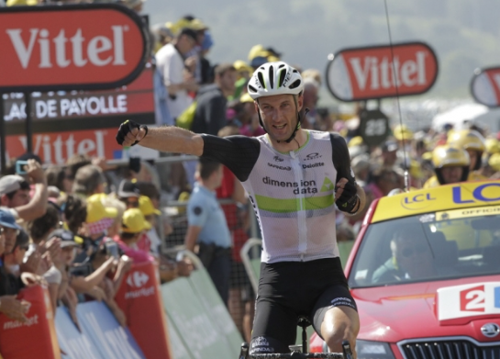
Op 27 kilometer voor de streep sluiten renners zich aan bij de kopgroep: van Avermaet, Lutchenko, Martens, Howes, Geschke, Impey en Perichon. Cummings vertrekt dan om op zoek te gaan naar de iwnst in de etappe.

We beginnen dan aan de Col d’Aspin. Cummings blijft weg, maar in de achtervogling gaat Nibali er achteraan. Hij krijgt Impey, van Avermaet, Howes en Navarro mee.
Even later wordt het van Avermaet en Howes te veel, en niet veel later ook Nibali. Navarro en Impey rijden dan 2 en 3 in de koers.

Zo wordt de afdaling ook ingezet en bij Lac de Payolle wint Cummings de etappe. Hij maakt het feest van Dimension Data alleeen maar groter, want de 4e etappe is in de knip……

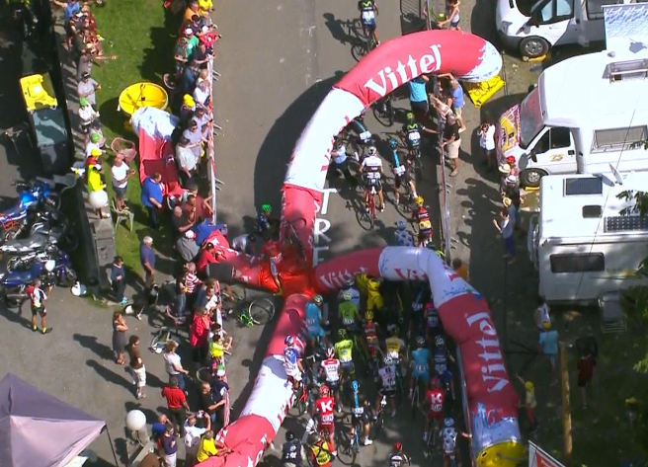
Op 1’04 volgen Impey en Navarro. Nibali wordt dan 4e op 1’58 en op 2’57 wordt gele truidrager Greggie van Avermaet keurig 5e.

Saillant detail gisteren was het leeglopen van de laatste kilometerboog. Adam Yates kwam hierdoor ten val, maar gelukkig werd de tijd die door het opnothoud verloren werd gecompenseerd.

Yates neemt het Wit over van Alaphilippe.

Intussen in hét peloton van Hét Tourspel van West-Brabant:

Tja, nog een mooi verhaal.
Felix kreeg donderdagavond nog een mailtje van Marc Nuijten. Marc Nuijten, wie is dat dan………??, nou dat zal Felix jullie vertellen want Felix kende hem ook niet. Marc Nuijten is de man die dus in het Primera-Tourspel bijna 100 rijtjes invult………… Marc voelde zich aangesproken na het interview wat Felix eerder deze week met de krant had. Felix mag jullie het mailtje niet onthouden:


Geachte heer Felix Levitan, (kijk, da’s alvast mooi begonnen: respect!! ‘Geachte heer’…… ☺ ☺ ☺, red.)
Zojuist lees ik in de Zuidwestkrant het artikel over het Primera Tourspel 2016, waarin U zegt dat sommige deelnemers daar met bijna honderd rijtjes aan de start verschijnen en dat het dan niet moeilijk zou zijn om een prijs te pakken. (Klopt toch ook wel Marc, niet dan……?, red.) Bij HTVWB zou het louter om tourkennis gaan. (Precies Marc, de spijker op zijn kop!!...., red.) Ik voel mij natuurlijk wel enigszins aangesproken met mijn 96 rijtjes in het Primera Tourspel (oh Marc, ben jij dat………, terecht dan toch wel dat je je enigszins aangesproken voelt…..??, red.) , dus ik zou graag mijn tourkennis volgend jaar in uw tourspel willen laten zien , want tourspellen invullen met 25 renners is toevallig één van mijn specialiteiten zou Octaaf de Bolle zeggen. (daar gaat Felix op reageren Marc…., red.) Ik wil dan laten zien dat ik het ook met slechts 1 rijtje kan. (Oh, da’s een interessante…… maar Felix geeft je wel een bijnaam dan hè……………… ☺, red.) Ik hoop dus dat de etappekoning bij uitstek van het Primera Tourspel ook aan uw tourspel mag meedoen volgend jaar. (Lees Felix mailtje en huiver…., red.)
met vriendelijke groet,
De etappekoning uit Huijbergen.
En uiteraard moest Felix hier op reageren. Marc stelt zich hier wel erg kwetsbaar op en weet niet met wat voor wielercracks hij te maken gaat krijgen waarschijnlijk ☺ ☺.
Enfin; Felix’ reactie:

Hahahaha Beste Marc, ‘etappekoning van Huijbergen’, da’s mooi!!

Hét Tourspel van West-Brabant is uit tourinteresse ontstaan, maar de regels die Felix hanteert zijn zijn regels en Felix vind dat die het meest eerlijk zijn. Maar ieder zijn spel en dat is ook wat Felix uit probeert te leggen in de Zuidwestkrant.


Zoals je hebt kunnen lezen doen er in Hét Tourspel van West-Brabant alleen maar bekenden, familie, vrienden en (ex)collega’s mee. Maar Felix zou Felix niet zijn om voor jou geen uitzondering te maken om mee te doen met editie 39 van Hét Tourspel van West-Brabant in 2017. Felix doet echter niet aan acquisitie, dus deelname van onbekenden houdt Felix per definitie tegen (dit jaar ook weer tussen de 10 en 15 aanvragen gekregen die hij alle heeft afgewezen).

Felix zal nu in zijn agenda opnemen dat hij jou moet uitnodigen tegen die tijd.
Hét Tourspel van West-Brabant zit ook heel anders in elkaar met dagelijkse Tourjournaals, er zijn geen grote prijzen te verdienen zoals fietsen, reizen en weet ik al niet meer. Maar daar zal je uitdaging dan ook niet zitten.
Felix vraagt zich alleen af wat iemand er leuk aan vindt om met zoveel rijtjes aan een Tourspel mee te doen. Daar kan hij niet bij met zijn verstand, maar zoals hij al eerder zei, ieder zijn spelletje.
Maar Felix neemt de uitdaging dus graag aan. Jij mag volgend jaar meedoen. En zoals de regels gelden; met één lijst van 25 renners.

Groeten en nog een fijne Tour de France!!
Felix

Marc reageerde nog ff, en Felix wil daar één zin uithalen:
Ik weet namelijk uit ervaring dat meestal slechts 1 renner het verschil maakt in het Primera tourspel

en daarom vind ik spellen met meerdere renners dan ook leuker (da’s mooi Marc, dat vindt Felix ook, kun je tenminste het halve peloton opschrijven……☺ ☺ ☺, red.) omdat 25 goede renners invullen
nu eenmaal moeilijker is dan slechts 10 goede renners invullen.
Wel Marc, wat Felix al schreef; de uitnodiging staat!!

Nick ‘Magic’ Orlando reageerde ook per mail:

Bonjour Felix,

Hier een reactie van de in de luwte presterende Magic. (net als bij ODIO 2 dus zeg maar….., red.)
Lekker in de luwte tijdens de 1ste week. Precies zoals ik het had bedacht. Heerlijk even anoniem tijdens het sprintgeweld op bescheiden maar zeker wel overbrugbare afstand van de top van het klassement (sommige denken vast dat ze er al zijn, haha), richten we onze pijlen op langzaam omhoog naar een topklassering. (Felix is zeeeer benieuwd wat het wordt met je Nick…., red.) In de voorlopig laatste sprintetappe ff snel een eurootje meepakken om de weg omhoog in te zetten (“een eurootje”….?; wel delen met 3-en hè Nick!!...., red.) . Het gaat precies volgens plan.

We gaan altijd voor de eeuwige roem. Dat is iets waar je trots op mag zijn als je dat kunt bereiken. (Jij snapt hem Nick!!..., red.) ! Het ultieme doel als deelnemer van HTVWB zodat die zeer makkelijk gebruikte quote uit het overigens mooie interview van onze Felix in de ZW krant voorgoed kan verdwijnen en dat tie iets anders moet verzinnen om z'n spelletje extra cachet te kunnen geven bij de buitenwacht. (Dit moest Felix 3 keer lezen voordat ie het snapte…….., red.) Bij ons insiders is dat natuurlijk al lang niet meer nodig. Dat is waar ik voor ga!! En lukt dat onverhoopt toch nog niet dit jaar (kan me niet voorstellen (Felix ook niet trouwens hoor Nick!!..., red.)), dan maar volgend jaar. We blijven het in ieder geval proberen. (En zo ist!!!, red.)
Nu de bergen in, ik kijk er naar uit ...............

Met sportieve groet, Magic

De andere reacties die Felix nog ontving volgen morgen; Felix moet zorgen dat het Tourjournaal nog een beetje op tijd eruit gaat natuurlijk!
De punten in de etappe van gisteren:

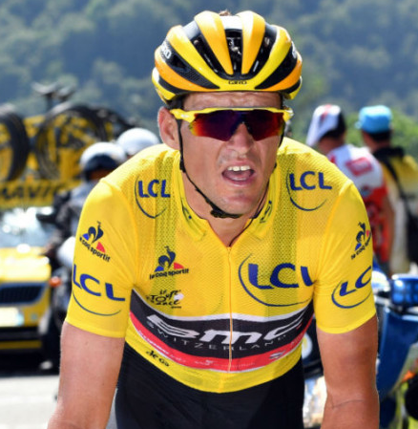
De eerste bergen zorgen er ook gelijk voor dat er andere deelnemers zich gaan melden om de dagprijzen; zo ook na de etappe van gisteren.
En het abominabel hoog puntenaantal wat de eerste week per etappe gescoord is, dat hebben we vandaag niet gehad. Met 110 punten was je gisteren namelijk al gelijk dagwinnaar. En dat is Ton Rijsdijk geworden. Pijnlijk voor Alexander ‘Ollie’ de Vos, want dat zal hem wel een sneer opleveren bij Mepavex…………… Ton krijgt 3 euro bijgeschreven straks voor deze dagwinst.

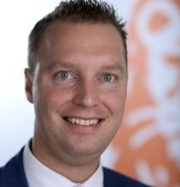
Op de 2e plaats hebben we dan John Verbraeken van de Slingerstraat. 2 euro wordt voor John gereserveerd. En de 3e plaats is voor Roger ‘Kreuzi’ Groffen. Roger heeft alle vertrouwen in Roman Kreuziger. Zeker nu Contador toch al wat klapjes gehad heeft verwacht Roger dat Kreuziger voor zijn eigen kans mag gaan en dus hoge ogen gat gooien!! 1 euro is in ieder geval al verdiend door Roger!!

Proficiat mannen; dat smaakt naar meer. Misschien vandaag wel………….??

Onderin was het een zware dag voor de in Steenbergen woonachtige Jan van Dun; oud-collega van Felix. Maar ook Baas Niek bakte er gisteren in Hét Tourspel van West-Brabant bar weinig van. Maar da’s alleen in Hét Tourspel hoor……, op het werk is het heel anders.
Zo moest Felix het toch wegzetten hè Niek? ;-)

En wat doet dit met de stand in Hét Tourspel van West-Brabant na etappe 7:

Ricardo van de Klundert parreerde alle aanvallen en blijft keurig op plaats 1. Vader Nico blijft op 2.
Anton ‘De Parel van het Zuiden’ van Schaik blijft op 3.

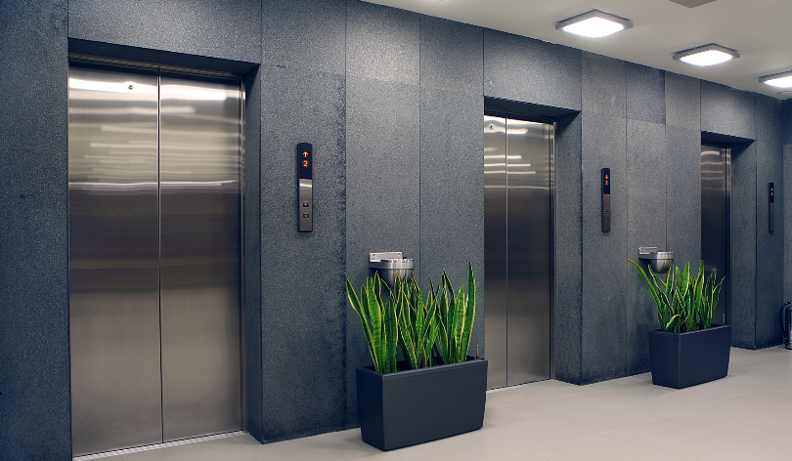
Verder zien we na de etappe van gisteren wel enkele stijgers in de kop van het klassement: Erik Roest komt er aan.
Erik is in zijn nopjes, want in ‘The clash van Hoornaar’ met Welmer Boer heeft ie Welmer een redelijk tikkie uitgedeeld.
Ook Withege d’n Botte en Stan Hoogerwerf ziiten in de lift naar boven.

Eric Goossens en Rien Brans zitten ook in de lift, maar da’s de lift naar beneden…………

De volledige stand tot en met etappe 7:

 | Naam | Totaal na etappe 6 | Etappe 7 | Totaal na etappe 7
1 | Ricardo vd Klundert*** | 751 | 70 | 821
2 | Nico vd Klundert | 738 | 69 | 807
3 | Anton van Schaik | 727 | 76 | 803
4 | Lucien Klerkx | 727 | 73 | 800
5 | Jos Bogers | 716 | 81 | 797
6 | Ruben Maas*** | 721 | 71 | 792
7 | Ronald 'Withege d'n Botte | 702 | 88 | 790
8 | Teun van Ginderen | 702 | 85 | 787
9 | Erik Roest | 690 | 96 | 786
10 | Jan Bus | 699 | 83 | 782
11 | Ellen Roedelof | 703 | 77 | 780
12 | Stan Hoogerwerf*** | 690 | 88 | 778
 | Erik Goossens | 723 | 55 | 778
14 | Richard Slabbekoorn | 703 | 73 | 776
15 | Robert Reuvers | 688 | 87 | 775
16 | Jelle Goossens*** | 701 | 73 | 774
17 | Broers van Hoven | 682 | 91 | 773
18 | Claudia Goossens | 705 | 59 | 764
19 | Rien Brans | 703 | 60 | 763
20 | Corné Bolluijt | 666 | 95 | 761
21 | Kim Paulussen | 676 | 84 | 760
 | René vd Bogaert | 694 | 66 | 760
 | Erik vd Lee | 696 | 64 | 760
24 | Welmer Boer | 675 | 83 | 758
 | Jim vd Bogaert*** | 680 | 78 | 758
26 | Henny vd Lee | 695 | 60 | 755
27 | Sjaak vd Berg | 683 | 70 | 753
28 | Sander Kerstens*** | 663 | 88 | 751
29 | Peter Palinckx | 661 | 89 | 750
30 | Coen Pijpers | 660 | 88 | 748
 | Karlijn Stultiëns | 699 | 49 | 748
32 | Robbert Klaassen | 694 | 53 | 747
33 | Willy van As | 652 | 92 | 744
34 | Roger Withagen | 681 | 60 | 741
35 | Stefan van der Sanden | 640 | 98 | 738
36 | Corné Lodiers | 682 | 53 | 735
37 | Roger Groffen | 633 | 100 | 733
38 | Nick 'Magic' Orlando | 661 | 71 | 732
39 | Tommie Withagen | 678 | 52 | 730
40 | Jeanne Kerstens | 654 | 75 | 729
41 | Piet Vermeulen | 629 | 97 | 726
42 | André Maas | 629 | 95 | 724
43 | Oewy en Imiet Champion | 644 | 78 | 722
44 | Niels van Elzakker | 683 | 38 | 721
45 | Alexander de Vos | 645 | 74 | 719
46 | Jean-Pierre van Bergen | 652 | 66 | 718
47 | Martijn vd Berg | 647 | 70 | 717
48 | Jan Schuurbiers | 634 | 81 | 715
 | Jules Theuns | 649 | 66 | 715
50 | Richard van Stel | 666 | 48 | 714
51 | Sjoerd van Ginneken*** | 654 | 58 | 712
52 | Greg vd Bogaert*** | 646 | 63 | 709
53 | Erik-Jan de Bruijn | 657 | 51 | 708
54 | Paulien Klaassen | 652 | 55 | 707
55 | Casper ' Le Puncheur' Pruijn | 626 | 74 | 700
56 | Nico Hoogerwerf | 609 | 90 | 699
57 | Johan Mathijssen | 626 | 71 | 697
58 | Ton Rijsdijk | 584 | 110 | 694
59 | John Verbraeken | 590 | 103 | 693
 | Annette de Mooij | 638 | 55 | 693
61 | Johan de Bruijn | 632 | 60 | 692
62 | Samantha de Klerk | 615 | 75 | 690
63 | Stefan Schroot | 643 | 44 | 687
64 | Ronny Verhulst | 617 | 68 | 685
65 | Niek Iversen | 658 | 26 | 684
66 | Kees van Tiggelen | 625 | 49 | 674
67 | Jan van Dun | 647 | 26 | 673
68 | Willy Poldermans | 618 | 54 | 672
69 | Perry Clarijs | 610 | 61 | 671
70 | Maikel vd Poel | 607 | 63 | 670
71 | Sjack vd Hout | 584 | 84 | 668
72 | Robert Janssens | 577 | 90 | 667
73 | Marcel van Beek | 587 | 79 | 666
74 | Koos en Jack Suijkerbuijk | 601 | 64 | 665
 | Michael de Raaff | 613 | 52 | 665
 | Mark Almekinders | 615 | 50 | 665
77 | Eric Konings | 592 | 72 | 664
78 | Arthur vd Goor | 570 | 89 | 659
 | Jos Kerstens | 604 | 55 | 659
80 | Peter Adriaansen | 614 | 43 | 657
81 | Mark Alberti | 566 | 90 | 656
 | Wesley Verbraak | 621 | 35 | 656
83 | Marian Mathijssen | 566 | 89 | 655
84 | Wilfred Luijckx | 592 | 59 | 651
85 | Cees van Oers | 565 | 81 | 646
86 | Ilse van Ginneken | 564 | 81 | 645
87 | Ronald Groesbeek | 566 | 75 | 641
88 | Niels Adriaansen*** | 568 | 70 | 638
89 | John Kerstens | 564 | 67 | 631
90 | Arjan Buijsen | 528 | 99 | 627
91 | Diana de Vos | 542 | 81 | 623
92 | Frank Linssen | 557 | 59 | 616
93 | Jac Borremans | 523 | 79 | 602
94 | Linda Prop | 553 | 45 | 598
95 | Gerda van Beek | 524 | 71 | 595
96 | Peter Kwaaitaal | 500 | 89 | 589
97 | Rinus Konings | 481 | 94 | 575
98 | Peter de Wilde | 485 | 73 | 558
99 | Adrie van Overveld | 503 | 47 | 550
100 | Kees van Ginneken | 396 | 71 | 467
 | Liesbeth Clarijs | 396 | 71 | 467
102 | Martin Tijsma | 382 | 73 | 455
103 | Martine vd Nieuwenhuijzen | 284 | 98 | 382

Moet je nog betalen?:
De laatste week heeft Felix van meerdere deelnemers de vraag gekregen wat het rekeningnummer is waar het deelnamebedrag van € 12,00 naar overgemaakt dient ter worden. Goed bezig mannen!!

Mochten mensen het nog willen weten.
Het rekeningnummer is NL77RABO 0140 5048 18 tnv JMP Kerstens

Mocht je nog niet betaald hebben, doe dat dan snel want als Felix eenmaal begint met aanmaningen sturen, dan kent het hele peloton je als wanbetaler…………… Grijp nu je kans dus nog om spontaan te betalen.

En dan de etappe vandaag: zaterdag 9 juli 2016.

Vandaag etap deuxième dans Les Pyrenees. En da’s wel een verdomd mooie. Hadden we gisteren met de Aspin 1 berg van 1e categorie; da’s vandaag ff anders.

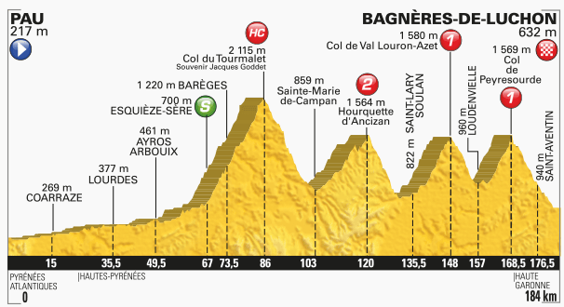
We starten vandaag in Pau, de stad waar de Tour bijna niet buiten kan. Net voor half een vertrekken we richting Bagnères de Luchon, ook geen onbekende plaats.

Onderweg komen we wat puistwerk tegen.
Na 86 kilometer hebben we de top van de Tourmalet 2.115 meter hoog en een beklimming van 19 kilometer tegen gemiddeld 7,4%. Buitencategorie zeg maar.
Dan dalen we af naar de aankomstplaats van gisteren Lac de Payolle, maar moeten daar nog ff door en beklimmen vervolgens de Hourquette d’Ancizan. 2e categorie. Vervolgens nog 2 bergen van de 1e categorie:
- Na 148 km de Col Val Louron-Azet: 10,7 km klimmen tegen 6,8% gemiddeld en
- Na 168 km de Col de Peyresourde: 7,1 km klimmen tegen 7,8% gemiddeld

En dan is het nog 8 kilometer dalen naar de finish in Bagnères de Luchon, die daar tussen kwart over vijf en kwart vóór 6 is gepland.
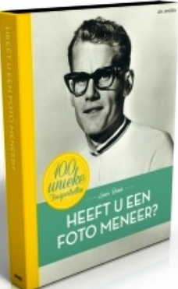
En niet vergeten……………………..
Vandaag hebben we weer een extra prijs te vergeven; ter beschikknig gesteld door Primera-Tourspel Niels van Elzakker. Het boek:

Veel plezier weer vandaag et à demain.



